الاضطرابات السلوكية وتعديل السلوك م/8
عنوان المحاضرة
"زيادة السلوكيات المرغوبة (التعزيز) 2"
العوامل التي تزيد من فاعلية التعزيز :
متى نقدم التعزيز؟ وما هي كمية التعزيز؟ التي نعطيها أن الإجابة على كل هذه الأسئلة تتطلب مراعاة عوامل مختلفة منها :
1- فورية التعزيز : أشرنا إلى أن التعزيز يحدث غالباً بعد حدوث السلوك مباشرة ومن أهم العوامل التي تزيد من فاعليته هو تقديمه مباشرة بعد حدوث السلوك (فإذا قام الطفل بأداء الواجب المدرسي صباحاً فتعزيز سلوكياته بالمساء أمراً غير فعال).
إن التأخير في تقديم التعزيز قد ينتج عنه تعزيز سلوكيات غير مستهدفه لا نريد تقويتها ربما تحدث في الفترة التي وقعت ما بين حدوث السلوك المستهدف وتقديم المعزز فإن كان من غير الممكن تعزيز الطفل فوراً فيجب أن يلجأ الباحث إلى المعزات الوسيطة.
2- كمية المعززات : كذلك يجب تحديد الكمية التي يجب أن تعطى للفرد وذلك يعتمد على نوع المعزز وبشكل عام كلما كانت كمية التعزيز أكبر كلما كانت أكثر فعالية, إلا أن إعطاء الطفل كمية معززات كبيرة في فترة بسيطة يؤدي إلى الإشباع مما يؤدي إلى فقدان المعزز لقيمته.
3- مستوى الحرمان والإشباع : هو الفترة الزمنية التي مرت على الفرد دون أن يحصل على المعزز ويعد هو الأخر من العوامل التي تزيد من فاعليته المعزز فكلما كان حرمان الفرد "مرت على الفرد فترة طويلة دون أن يحصل على المدعم" كلما كان المعزز أكثر فعالية فمعظم المعززات تكون فعالة عندما يكون مستوى حرمان الفرد كبير نسبياً.
4- درجة صعوبة السلوك : وهو من العوامل التي تزيد من فاعلية التعزيز فدرجة تعقيد السلوك المستهدف تشير إلى أن المعزز ذو الأثر البالغ لا يكون فعالاً مع السلوكيات البسيطة فيجب أن يكون التعزيز مناسباً لدرجة تعقد السلوك أو بساطته.
5- التنويع : استخدام معززات متنوعة أكثر فعالية من استخدام معزز واحد وكذلك فاستخدام أشكال مختلفة من المعزز نفسه أكثر فعالية من استخدام شكل واحد فلا يجب تعزيز الطفل كقول (جيد ، جيد ، جيد) فقط بل يجب أن نعززه بقول (جيد ، ممتاز ، أحسنت) أو شرائح شيبس فقط لمده طويلة.
6- التنويع الوظيفي : يجب أن يستند استخدامنا للمعززات إلى تحليل الظروف البيئية المتوافرة في البيئة الموجود فيها الطفل وهو ما يساعدنا في تحديد المعززات الطبيعية ويزيد من احتمال تعميم السلوك المكتسب والمحافظة عليه.
7- الجدة : كون الشيء جديداً يكسبه خاصية التعزيز أحياناً لذلك ينصح بمحاولة استخدام أشياء غير مألوفة قدر الإمكان.
8- ثبات التعزيز : يجب أن يستخدم المعالج التعزيز على نحو منظم وفقاً لقوانين معينة يتم تحديدها قبل البدء في تنفيذ برنامج العلاج فلا يكفي أن نعطي المعزز مباشرة بعد حدوث السلوك فمن المهم أن يعطى التعزيز بتواصل في مرحلة اكتساب السلوك ثم يعطى بعد ذلك بتقطع للمحافظة على استمرارية السلوك ويمكن أن يتم ذلك من خلال جداول التعزيز.
جداول التعزيز :
إن العلاقة بين التعزيز والسلوك علاقة معقدة فالسلوك المرغوب يعزز أحياناً وفى بعض الأحيان الأخرى لا يعزز وتسمى القواعد التي يتم فيه تنظيم العلاقة بين السلوك والتعزيز بجداول التعزيز
وجداول التعزيز ذات اثر بالغ في السلوك فلا يمكن وصف السلوك إلا من خلال جداول التعزيز.
ويوجد العديد من جداول التعزيز ففي بعض الأحيان يتم تعزيز السلوك في كل مرة ويسمى (التعزيز المتواصل) وأحياناً لا يتم التعزيز بشكل مستمر ويسمى (التعزيز المتقطع).
التعزيز المتواصل :
وهو يعنى تقديم المعزز بعد كل مرة يحدث فيه السلوك ويهدف هذا الجدول إلى :
1- مساعدة الفرد على اكتساب سلوكيات جديدة ليست موجودة لديه.
2- جدول التعزيز المتواصل أكثر فعالية في مرحلة اكتساب السلوك.
3- يساعد التعزيز في اكتساب الفرد لسلوكياته وبالرغم من أهمية إلا أن هناك قيوداً في استخدامه :
1- التعزيز المتواصل يؤدى إلى الإشباع مما ينتج عن فقدان المعزز قيمته ألتعزيزيه.
2- تعزيز السلوك بشكل متواصل إجراء غير عملي وهو ما يتطلب جهداً كبيراً ويجعل عملية تعديل السلوك متعبة ومكلفة.
3- إن التوقف عن التعزيز بعد خضوعه لجداول التعزيز المستمر يؤدى إلى انطفاء السلوك بسرعة.
4- التعزيز المتواصل يجعل من الصعب المحافظة على إستمراريته بعد التوقف أمراً صعب المنال بعد توقف الخطة العلاجية.
التعزيز المتقطع :
وهو يشير أن تعزيز السلوك يحدث أحياناً بمعنى أن جدول التعزيز يشمل على تعزيز السلوك على نحو غير متواصل, لأن معظم السلوكيات الإنسانية تخضع لجدول متقطع في الحياة اليومية " فلاعب الكرة لا يسجل الأهداف دوماً، والصياد لا يصيد السمك في كل مره، والسيارة لا تأتي دوماً لأولادنا في الموعد المحدد" ومع ذلك نستمر في أداء تلك السلوكيات رغم تقطع المعزز فلماذا لا ينطفئ السلوك ؟
وهناك قاعدة كلما كان التعزيز متقطعاً زادت احتمالية حدوثه واستمراريته
فإذا كان التعزيز المتواصل هو الأكثر فعالية في مرحلة اكتساب السلوك فان التعزيز المتقطع هو الأكثر فاعلية في مرحلة استمرارية السلوك.
فبعد مرحلة اكتساب السلوك يصبح من الضروري أن يتم تعزيز بعض السلوكيات لا كلها ليستمر أداء السلوك مثل "سلوك المقامر مثلاً يستمر المقامرة رغم الخسارة المستمرة ومع ذلك يستمر في اللعب"
إن تقليل التعزيز تدريجياً يصبح عدد الاستجابات المطلوبة أو الفترة المطلوبة التي يجب أن تمر للحصول على المعزز أكثر فأكثر ويزيد من احتمال استمرارية السلوك والى أن يتحمل الفرد فترات أطول من عدم التعزيز بدلاً من التوقف عن تأدية السلوك حال غياب التعزيز.
أشكال التعزيز المتقطع :
1- جدول النسبة الثابتة : وهو النوع الأول من جداول التعزيز المتقطع ويكون فيه تقديم المعزز متوافقاً على حدوث عدد معين من الاستجابات إذا يتم تعزيز سلوك الفرد بعد تأدية هذا العدد فقط مثال "العامل الذي يعطى 10 ريالات نظير بيع عدد معين من الصحف، والطالب الذي يعطى درجات إضافية بعد حل عشرة مسائل حسابية، بها والعامل الذي يحصل على مبالغ إضافية الإنتاج عن المطلوب"
إن الصفة الأساسية في جدول النسبة الثابتة هي حدوثه بنسبة عالية ومروره بفترة خمود بعد كل مرة يحدث فيه السلوك فالفرد سرعان ما يتعلم انه لن يتم تعزيز السلوك إلا بعد مرور عدد معين من الاستجابات.
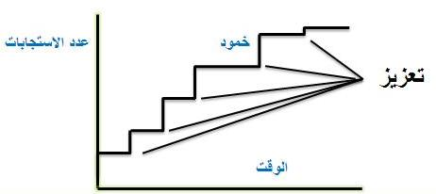

2- جدول النسبة المتغيرة : وهو يشبه جدول النسبة الثابتة إلا أن هناك فرقا واحداً وهو عدد الاستجابات المطلوبة للحصول على المعزز في هذا الجدول ليس ثابتاً بل أنه متغير فبدلاً من تعزيز الفرد كل خمس استجابات نقوم بتعزيزه مره واحدة كل خمس استجابات والثانية كل استجابتين والثالثة كل ثلاثة.
والملاحظ على هذا الجدول أنه يتميز بالقوة وعدم الانطفاء نتيجة تغير الاستجابات المطلوبة فلا يستطيع الفرد التنبؤ بموعد التعزيز وهو ما يؤدى إلى عدم مرور الفرد بفترة الخمود التي مر بها الجدول السابق لذلك يتميز سلوك الفرد على هذا الجدول بالقوة والثبات وعدم الانطفاء.
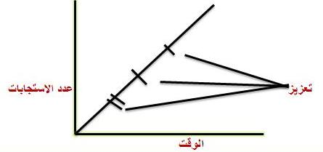

3- جدول الفترة الزمنية الثابتة : وفيه يتوقف التعزيز على مرور فترة زمنية محددة ويقدم المعزز لأول استجابة بعد مرور الفترة الزمنية الأولى (كل ساعتين) أو (كل ست ساعات) بشكل ثابت وبدون تغيير والتعزيز هنا يعتمد على مرور الفترة الزمنية وليس معنى ذلك هو مرور الفترة الزمنية فحسب بل لابد من حدوث أول استجابة بعد مرور الفترة الزمنية.
مثال : الاختبارات الفصلية للطلاب والاختبارات النهائية كذلك المحددة بمواعيد ثابتة.
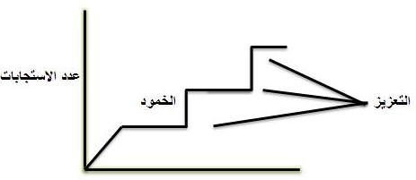

4- جدول الفترة الزمنية المتغيرة : وفي هذا الجدول يتم تقديم المعززات للفرد بعد مضي فترات زمنية متغيرة وليس ثابتة.
مثال : إعطاء الطلاب اختبارات فجائية مما يجعل استجابات الطلاب تختلف في المذاكرة.
والملاحظ أن الأفراد الذين يخضعون لتك الجداول إن استجاباتهم تكون قوية جداً نظراً لحالة التأهب المستمرة لأداء السلوك كما أن الجدول لا يمر بأي فترة من فترات الخمود حيث أن الفرد لا يستطيع التنبؤ بالسلوك وبالتالي يظل في حالة توقع حدوث لتعزيز في أي وقت.
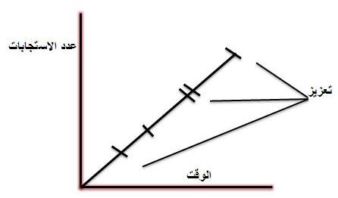

جداول التعزيز المعقدة :
1- جداول التعزيز المتزامنة : وفيه يتم تطبيق جدولين أو أكثر من جداول التعزيز بشكل مستقل لتعزيز سلوكين أو أكثر. كأن يتم تعزيز سلوك وفقاً لنسبة ثابتة وسلوكاً أخر وفقاً لنسبه متغيرة "كتعزيز الطفل على أداء الواجبات وفقاً لنسبه ثابتة وعلى التفاعل الاجتماعي وفقاً لنسبه متغيرة"
2- جداول التعزيز المتعددة : وفي هذه الحالة يستخدم الباحث جدولين مختلفين على نحو متعاقب لتعزيز السلوك وعادة التعاقب يكون عشوائياً إذ يتم تطبيق جدول واحد في كل فترة زمنية. "كأن يتعلم الطفل في المدرسة على جدول تعزيز متغير وفي المنزل يتعلم على جدول تعزيز ثابت"
3- جداول التعزيز المتسلسلة : وهو يشبه جدول التعزيز المتعدد من حيث أن جدول واحد فقط يعمل في وقت معين. ولكن هذا الجدول يختلف عن جدول التعزيز المتعدد من حيث ان جدول التعزيز المتعدد لا يتعاقب عشوائياً ولكنه يحدث وفق تسلسل ثابت معين.
4- جداول التعزيز المختلطة : وهو يشبه جداول التعزيز المتعددة إلا أنه لا يتم استخدام مثيرات تمييزية فيه.

